УТВЕРЖДАЮ
Руководитель ЦЕ «Русич»
________________ М.Н. Татаринов
«______» _______________2023 г.

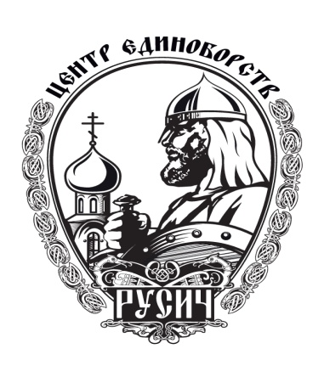

Регламент
проведения открытого ринга по боксу
в центре единоборств «РУСИЧ»

г. Москва 2023

- ЦЕЛИ И ЗАДАЧИ
- Популяризация и развитие бокса
- Пропаганда здорового образа жизни и патриотическое воспитание молодежи.
- Повышение квалификации спортсменов, тренеров и судей
- Укрепление и развитие спортивных связей между боксерскими клубами и секциями г. Москвы.
- МЕСТО И СРОКИ ПРОВЕДЕНИЯ
Открытый ринг по боксу состоится 17 декабря 2023 в Центре Единоборств «Русич» по адресу: г. Москва, ул. Смирновская дом. 25, стр. 15, этаж 3.
Тайминг:
10.00 – Регистрация и взвешивание всех спортсменов
12.00 – Открытие турнира
12.30 – Начало поединков

- ТРЕБОВАНИЯ К УЧАСТНИКАМ И УСЛОВИЯ ИХ ДОПУСКА
К участию в соревновании допускаются мужчины (2005 г.р. и старше), юниоры 15-17 лет, юноши 15-16 лет, в следующих весовых категориях:
Мужчины (2005 г.р. и старше) | 45-48; 51; 54; 57; 60; 63,5; 67; 71; 75; 80; 86; 91; 91+
Юниоры 15-17 лет (2008-2006 гг. р.) | 45-48; 51; 54; 57; 60; 63,5; 67; 71; 75; 80; 86; 91; 91+
Юноши 13-14 лет (2010-2009 гг. р.) | 38,5; 40; 41,5; 43; 44,5; 46; 48; 50; 52; 54; 56; 59; 62; 65; 68; 72; 76; 80; 90+
Юноши до 12 лет (2011 г.р) | 38,5; 40; 41,5; 43; 44,5; 46; 48; 50; 52; 54; 56; 59; 62; 65; 68; 72; 76; 80; 90+
Спортсмены и их соперники подбираются по весу. Допустимый провес - 500 г.
Девушки допускаются к участию в соревновании по решению Главной Судейской Коллегии (ГСК), на основании предварительной договоренности.
Каждому участнику необходимо зарегистрироваться на турнир на сайте strikerstat.com до 16 декабря 2023 г.
Ссылка на регистрацию:
- https://strikerstat.com/nikitin/showProfile/showEventProfile?id=123

Для участия в соревнованиях клубу или организации необходимо предоставить коллективную заявку, заверенную печатью врача и руководителя организации.
Каждый участник должен оплатить стартовый взнос в день мероприятия:
- Для участников старше 18 лет – 1000 р.
- Для участников младше 18 лет – 800 р.
Каждый участник должен иметь при себе пакет документов:
- Оригинал паспорта
- Справка от врача о допуске к соревнованиям
- ФОРМА ОДЕЖДЫ И ЭКИПИРОВКА СПОРТСМЕНОВ
Экипировка спортсмена:
- Шорты без карманов и инородной фурнитуры
- Майка или футболка спортивная
- Защитная капа
- Защитная раковина (бандаж)
- Боксерский шлем (мужчины боксируют без шлема по обоюдному согласию сторон)
- Боксерская обувь
- ПРОДОЛЖИТЕЛЬНОСТЬ ПОЕДИНКА
Мужчины (2005 г.р. и старше)  Спортсмены с разрядом | 3 раунда по 3 минуты
Мужчины (2005 г.р. и старше)  Спортсмены без разряда | 3 раунда по 2 минуты
Юниоры 15-17 лет (2008-2006 гг. р.) | 3 раунда по 2 минуты
Юноши 13-14 лет (2010-2009 гг. р.) | 3 раунда по 1,30 минуты
Юноши до 12 лет (2011 г.р) | 3 раунда по 1 минуте

- НАГРАЖДЕНИЕ
Все боксеры, принявшие участие в соревнованиях «Открытый ринг», награждаются грамотой и медалью от Центра Единоборств «Русич».
- ФИНАНСИРОВАНИЕ
Расходы, связанные с проведением турнира, осуществляются из средств Центра Единоборств «Русич», а также от спонсорской помощи.
Проезд к месту проведения соревнований и обратно, оплачивают командирующие организации.

- КОНТАКТЫ ОРГАНИЗАТОРОВ
Контактное лицо и телефон организаторов соревнований:
Администрация Центра Единоборств «Русич» – 8 (903) 721-02-33
НАСТОЯЩЕЕ ПОЛОЖЕНИЕ ЯВЛЯЕТСЯ ОФИЦИАЛЬНЫМ ВЫЗОВОМ НА СОРЕВНОВАНИЯ.

